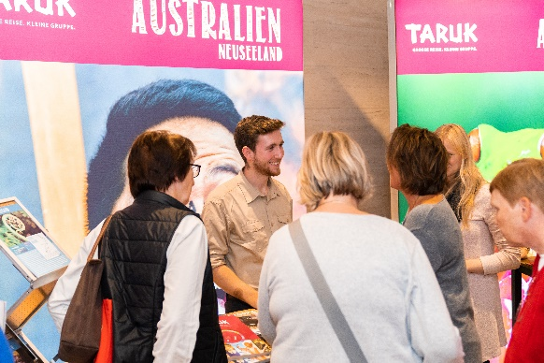 | TARUK: Urlaubskino und Reiseberatung bei der Touristik & Caravaning Leipzig  Zehn spannende Filmvorträge an fünf Messetagen und persönliche Kundenberatung durch die Reiseprofis an seinem Messestand präsentiert TARUK, Spezialveranstalter von Kleingruppen- und Erlebnisreisen, vom 17. bis 21. November auf der Touristik & Caravaning in Leipzig.

9. November 2021 – Der persönliche Kontakt mit Vertriebspartnern und Kunden liegt dem Kleingruppen-Spezialisten TARUK traditionell besonders am Herzen. Nach dem Ausfall der Vorjahres-Messesaison ist dies nun endlich wieder möglich. Die TC Leipzig ist die dritte Station im TARUK-Messekalender 2021/22, in der die Reiseprofis an elf Standorten ihre starke Präsenz wieder aufleben lassen und sich persönlich mit Kunden und Geschäftspartnern austauschen wollen.
Neben der persönlichen Beratung durch die TARUK-Reiseprofis und umfassendem Katalog- und Informationsmaterial an seinem Messestand C 15 in Halle 4 präsentiert der Pionier für Kleingruppen-Rundreisen an den fünf Messetagen in Leipzig insgesamt zehn seiner beliebten Filmvorträge – und entführt die Besucher in Sehnsuchtsziele wie Botswana, Costa Rica oder Vietnam. Auf der TC Bühne in Halle 4 werden von eigenen Kamerateams professionell produzierte, authentische Reisefilme von TARUK-Gruppenreisen gezeigt. Ein Höhepunkt ist die 18-tägige Rundreise Ruf der Wildnis durch Botswana und Simbabwe. In einer Kleingruppe mit maximal neun Gästen und in von TARUK selbst entwickelten, sehr komfortablen Safari-Fahrzeugen erleben Naturliebhaber die afrikanische Wildnis – bei allem Komfort – besonders authentisch und hautnah in exklusiv für die TARUK-Kleingruppe errichteten mobilen Safari-Camps (Präsentation am 20.11. um 10:20 Uhr auf der Bühne in Halle 4).
„Gerade in dieser Zeit suchen wir den direkten Austausch mit den Menschen, die ihre Reiseträume in den beiden letzten Jahren nicht verwirklichen konnten. Wir möchten zuhören und darüber informieren, wie unsere Gäste faszinierende Reiseländer mit TARUK wieder ausführlich, authentisch und ohne größere Einschränkungen erleben können“, so TARUK-Gründer Johannes Haape. Bis März stehen acht weitere Messen im TARUK-Terminkalender.
Wichtig ist Haape der Hinweis, dass TARUK-Reisen ohnehin viele Aspekte berücksichtigen, die seit der Pandemie einen noch höheren Stellenwert erhalten haben: Reisen in sehr kleiner Gruppe in häufig sehr dünn besiedelte Länder, Aktivitäten fast ausschließlich in freier Natur, keine großen Menschenansammlungen, persönliche Betreuung rund um die Uhr, Unterbringung in kleinen, familiären Unterkünften und vieles mehr.
Textlänge: 2.233 Zeichen inkl. Leerzeichen
Weitere Infos unter www.taruk.com
Das Programm der TARUK-Filmvorträge auf der TC Leipzig:
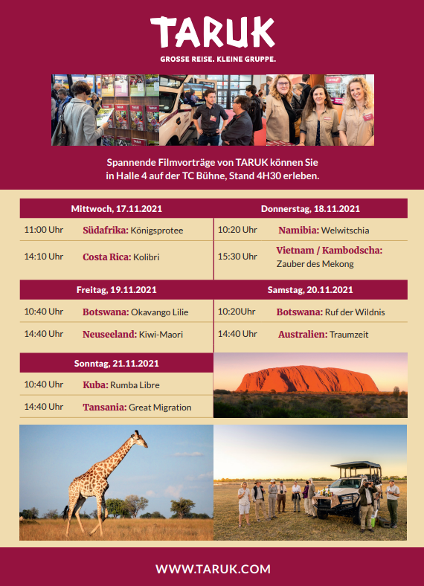

Bildunterschrift: Mit umfassendem Experten-Know-how stehen die TARUK-Reiseprofis den Besuchern der Touristik & Caravaning an allen fünf Messetagen zur Verfügung (Foto: TARUK)

Über TARUK  - Einzigartige Rundreisen in Klein- und Kleinstgruppen sowie Selbstfahrertouren  - Persönliche Betreuung der Reisegäste durch einheimische deutschsprachige Reiseleiter  - Handverlesene landestypische Unterkünfte mit individuellen Hygienekonzepten  - Persönlich konzipierte Reiserouten und -programme  - Intensive, authentische Begegnungen mit Menschen, Natur und Kultur  - Alle Katalogreisen auch als Privatreisen buchbar  - Reisen in über 70 Länder in fünf Kontinenten an rund 700 Abreiseterminen pro Jahr | 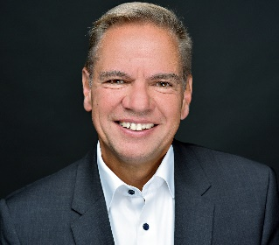  Ihr Pressekontakt bei TARUK  Jens Harder  (Presse- und Öffentlichkeitsarbeit)  Friedrich-Ebert-Straße 18  14548 Schwielowsee-Caputh  Telefon: +49-(0)33209-2174145  j.harder@taruk.com  www.taruk.com

